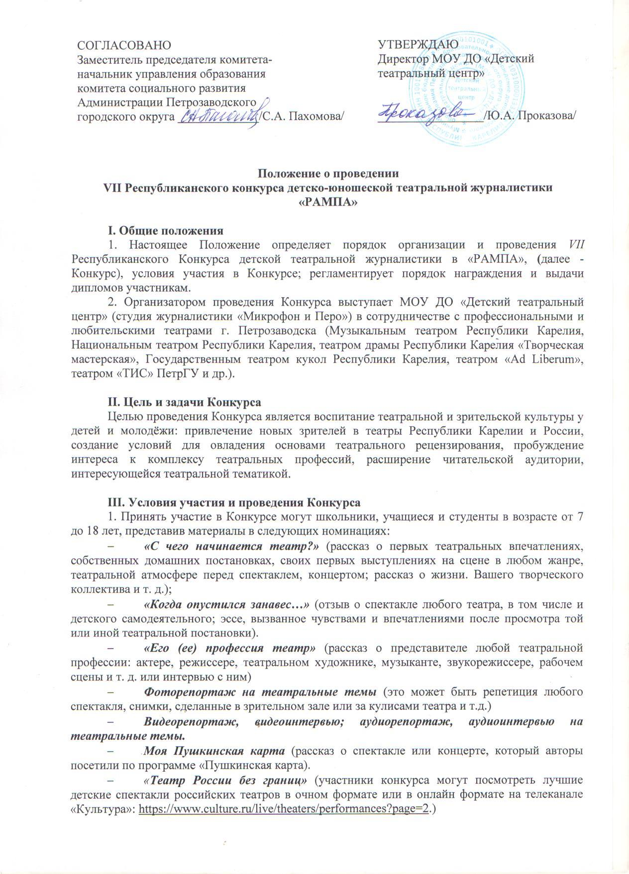
https://www.culture.ru/live/theaters/performances?page=2
2. Объем печатного материала не регламентируется.
Аудио материалы записываются в формате mp3; видео материалы в формате - mp4.
Объем аудио или видео материалов не должен превышать 7 минут.

В ходе Конкурса оцениваются журналистские материалы (текст в формате Word), аудио- и видеосюжеты (далее – материалы) по тематике конкурса и соответствующие следующим требованиям:
- глубина разработки темы;
- степень владения театральной спецификой;
- доступность и понятность материала;
- яркость и образность языка;
- культура речи;
- информационная насыщенность;
- авторская смелость, самобытность, искренность;
- возраст автора.

3. Лучшие журналистские работы будут отмечены дипломами победителей, успешные - дипломами лауреатов Конкурса, все остальные - дипломами участников Конкурса.
4. Один автор (журналист) может представить не более одного материала в каждой из номинаций.
5. Заявки вместе с материалами направляются их авторами или руководителями на адрес электронной почты организаторов Конкурса: konkurs_rampa@mail.ru в период с 10 января 2023 года по 05 марта 2023 года.

В Заявке участника обязательно указываются:
- Фамилия, имя участника
- Номинация
- Школа, класс, возраст
- Контактные координаты: тел. и e-mail
- ФИО руководителя и его контактные данные

(Обращаем внимание: заявка присылается одним файлом с текстовым материалом)
На Конкурс принимаются:
- текст публикации в формате *.doc, *.docx
- видеофайл в формате *.mp4
- аудиофайл в формате *.mp3
- фотографии в формате JPG

6. Предоставляемые на Конкурс материалы не рецензируются, не оплачиваются и не возвращаются.
7. Организаторы Конкурса имеют право на публикацию, а также иное распространение и тиражирование материалов, поступивших на конкурс, в том числе размещение в сети Интернет, без выплаты вознаграждения, с обязательной ссылкой на авторство.
8. Итоги Конкурса журналистских работ будут опубликованы на официальном сайте, в официальной группе ВКонтакте МОУ ДО «Детский театральный центр» после 15 марта 2023 года. О порядке вручения дипломов конкурса будет сообщено дополнительно.
9. Телефон для дополнительной информации +79114006157 Людмила Ивановна Сорокина, педагог-организатор МОУ ДО «Детский театральный центр».

